Εικόνα που περιέχει γραμματοσειρά, σύμβολο, Μπελ ηλεκτρίκ, στιγμιότυπο οθόνης

Περιγραφή που δημιουργήθηκε αυτόματα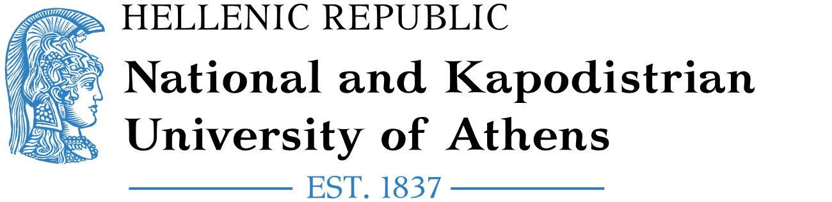

Erasmus+/KA171 International Mobility Staff Mobility for Teaching

|  |
| --- |
| NAME OF THE STAFF MEMBER: Κάντε κλικ ή πατήστε εδώ για να εισαγάγετε κείμενο.  HOME INSTITUTION: Κάντε κλικ ή πατήστε εδώ για να εισαγάγετε κείμενο.  ERASMUS CODE (IF APPLICABLE): Κάντε κλικ ή πατήστε εδώ για να εισαγάγετε κείμενο.  RECEIVING DEPARTMENT AT nkua: Κάντε κλικ ή πατήστε εδώ για να εισαγάγετε κείμενο.  ACADEMIC YEAR: Κάντε κλικ ή πατήστε εδώ για να εισαγάγετε κείμενο.  NUMBER OF TEACHING DAYS: **5**  FROM: Κάντε κλικ ή πατήστε εδώ για να εισαγάγετε κείμενο.  TO: Κάντε κλικ ή πατήστε εδώ για να εισαγάγετε κείμενο.  LEVEL OF STUDENTS ATTENDING THE LECTURE(S):  Undergraduate  Postgraduate  Doctorate  LANGUAGE(S) OF INSTRUCTION: Κάντε κλικ ή πατήστε εδώ για να εισαγάγετε κείμενο.  NUMBER OF TEACHING HOURS (MIN. 8 HOURS PER WEEK): Κάντε κλικ ή πατήστε εδώ για να εισαγάγετε κείμενο. |
| **For National and Kapodistrian University of Athens**  **Prof. Sophia PAPAIOANNOU**  **Vice-Rector for Academic Affairs, International Relations, and Extroversion**  [signature] [stamp]  Athens, Κάντε κλικ ή πατήστε για να εισαγάγετε ημερομηνία.  ***This document serves to certify that the staff mobility was successfully carried out in accordance with the regulations of the Erasmus+ programme and in full alignment with the terms mutually agreed upon and outlined in the Mobility Agreement.*** |

CERTIFICATE OF TEACHING